- 请概述单片机嵌入式系统中外部扩展资源的种类。
单片机外部扩展资源包括外部RAM/ROM、键盘、显示器、A/D、D/A、I/O扩展、中断扩展、串通信、总线驱动、电源驱动、看门狗等一些最基本的模块。

- 对于行列矩阵式非编码键盘中按键的识别通常采用两步扫描判别法。以图7.17所示的4 × 4键盘为例，画出两步扫描判别法识别按键流程图。
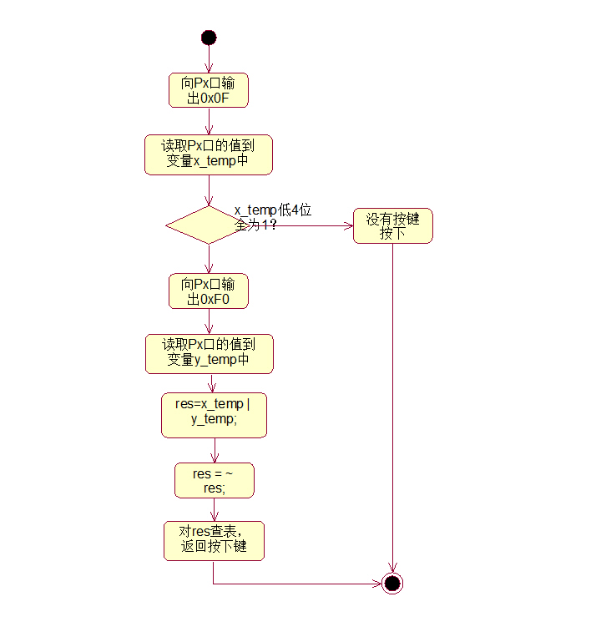

- 编写一个程序，单片机外接4 × 4阵列式按键键盘和蜂鸣器，根据按键键值的不同使蜂鸣器响相应的次数。

11．图7.19中“串行口扩展8位LED显示器静态驱动电路”使用单片机的RXD和TXD引脚发送移位时钟和移位数据给74HC164，如果单片机的RXD和TXD被占用，改用P1.6和P1.7发送移位时钟和移位数据给74HC164，请编程实现。
16．编写一个写I²C总线接口E²PROM的程序，并提供校验功能，当校验失败的时候提供报警。可用串口精灵发送要写入的数据给单片机。
20．设计一个单片机程序，接收计算机通过串口发送的数据流，将其中的小写字符转换为大写字符，并回送给计算机。

